**Les différents pôles**

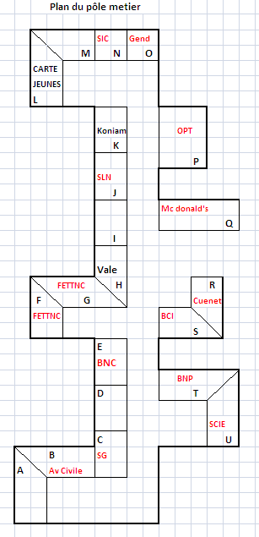**Pôle formations-orientation/ gymnase UNC***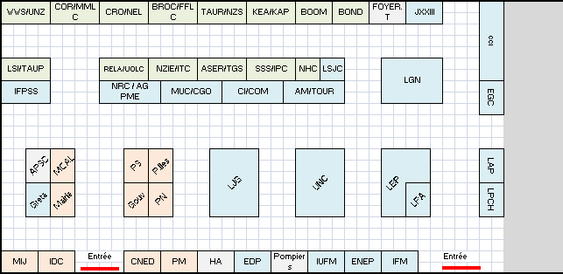*

**Pôle métiers /**

**Maison de**

**L’Étudiant**

**Pôle Formations / gymnase UNC**

***Institutions***

***GOUV Gouvernement de NC***

***PS Province sud***

***PI Province îles***

***PN Province nord***

***Mairie Mairie de Nouméa***

***MCAL Maison de la Nouvelle Calédonie à Paris***

***Formations supérieures***

***CNED Centre national d'enseignement à distance***

***CCI Chambre de commerce et d'industrie***

***EGC Ecole de gestion et de commerce***

***EDP Ecole de Police***

***ENEP Ecole nationale de l'enseignement privé***

***IFM Institut de formation des maîtres***

***IFPSS Institut de formation des professionnels de la santé***

***IUFM Institut Universitaire de formation des maîtres***

***LAP Lycée agricole de Pouembout***

***LBP Lycée Blaise Pascal***

***LGN Lycée du Grand Nouméa***

***LJG Lycée Jules Garnier***

***LPA Lycée Petro Attiti***

***LPCH Lycée professionnel commercial et hôtelier***

***LJ23 Lycée professionnel Jean XXIII***

***LSJC Lycée St Joseph de Cluny***

***Pompiers Ecole de pompiers***

***UNC Université de Nouvelle Calédonie***

***GRETA***

***Orientation***

***CIO Centre d'information et d'orientation***

***IDC Institut de développement des compétences***

***MIJ Mission d'insertion des jeunes***

***PM Passeport Mobilité***

***International***

***ASER ASERM***

***BOOM Boomerang***

***BROC Brock Education***

***COR Coromandel***

***CRO Crown***

***ENZ Etudes NZ***

***ESL ESL***

***FFLC Fukuoka Foreign Language College***

***ITC International Travel College***

***IPC IPC Tertiary Institute***

***KAP Kaplan International***

***KEA Kiwi English Academy***

***LSI Language Studies***

***MMLC Mount Maunganui Language centre***

***NHC New Horizon College of English***

***NZIE New Zealand Institute of Education***

***NZS NZ Services***

***QUEE Queenstown***

***RELA Rotorua English language academy***

***TGS Takapuna Grammar School***

***TAUP Taupo***

***TAUR Tauranga***

***UNZ Unique NZ***

***UOLC University Otago Language Centre***

***WWS World Wide School***

***Divers***

***APSC Association des professionnels de la santé calédoniens***

***HA Hachette scolaire***

**Pôle Métiers**

**(sous chapiteau, Maison de l’Etudiant)**

***Société Générale Calédonienne de Banque***

***Banque de Nouvelle-Calédonie***

***BNP Paribas***

***BCI***

***OPT***

***SCIE (groupe Hayot)***

***Aviation Civile***

***SLN***

***Vale***

***Koniambo***

***Forces Armées de Nouvelle-Calédonie***

***Groupe Cuenet***

***Mc Donald’s***

***Gendarmerie nationale***

***SIC***